Министерство науки и высшего образования Российской Федерации

Федеральное государственное автономное образовательное учреждение

высшего образования

**«Пермский национальный исследовательский**

**политехнический университет»**

Электротехнический факультет

Кафедра «Информационные технологии и автоматизированные системы»

направление подготовки: 09.03.01 - «Информатика и вычислительная техника»

**Отчет по лабораторной работе “Классы” №13**

**по дисциплине**

**«Теория алгоритмов и структуры данных»**

Выполнил студент гр. ИВТ-21-1б

Ахунов Руслан Булатович

Проверил:

Ст. Преподаватель кафедры ИТАС

Яруллин Денис Владимирович

(оценка) (подпись)

г. Пермь - 2022

**Постановка задачи:**

Вариант 2:

Контейнер список

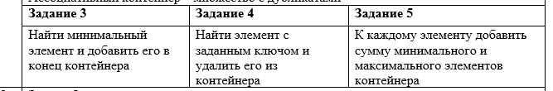

**Анализ задачи:**

int set;

class equals

{

public:

    bool operator() (int tmp)

    {

        return tmp == set;

    }

};

int main()

{

    setlocale(LC_ALL, "Russian");

    list<int> c1, c2;

    list <int>::iterator c1_Iter, c2_Iter;

    int tmp;

    int s;

    cout << "Введите размер списка: ";

    cin >> s;

    for (int i = 0; i < s; i++)

    {

        cin >> tmp;

        c1.push_back(tmp);

    }

    cout << "\nИзначальный список: ";

    for (c1_Iter = c1.begin(); c1_Iter != c1.end(); c1_Iter++)

        cout << " " << *c1_Iter;

    cout << endl;

    auto min = min_element(c1.begin(), c1.end());

    set = *min;

    c1.remove_if(equals());

    c1.push_back(set);

    cout << "\nМинимальный элемент в конце списка: ";

    for (c1_Iter = c1.begin(); c1_Iter != c1.end(); c1_Iter++)

        cout << " " << *c1_Iter;

    cout << endl;

    cout << "\nКакой элемент удалить?: ";

    cin >> tmp;

    c1.remove(tmp);

    cout << "После удаления элемента: ";

    for (c1_Iter = c1.begin(); c1_Iter != c1.end(); c1_Iter++)

    {

        cout << " " << *c1_Iter;

    }

    cout << endl;

    auto max = max_element(c1.begin(), c1.end());

    int set2 = *max;

    int sum = set2 + set;

    for (c1_Iter = c1.begin(); c1_Iter != c1.end(); c1_Iter++)

    {

        tmp = *c1_Iter;

        c2.push_back(tmp + sum);

    }

    cout << "\nПосле добавления суммы макс. и мин. элементов к каждому: ";

    for (c2_Iter = c2.begin(); c2_Iter != c2.end(); c2_Iter++)

        cout << " " << *c2_Iter;

    cout << endl;

    return 0;

}

С помощью библиотек STL работает со списоком.

**Результат работы программы**

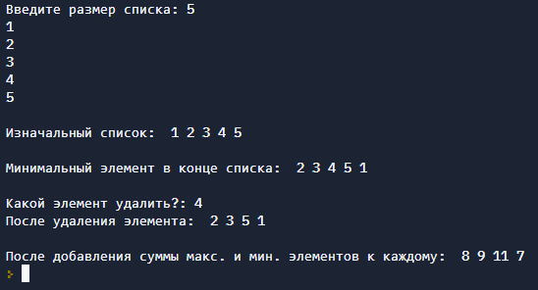

**Код программы**

#include <iostream>

#include <list>

#include <algorithm>

#include <functional>

using namespace std;

int set;

class equals

{

public:

    bool operator() (int tmp)

    {

        return tmp == set;

    }

};

int main()

{

    setlocale(LC_ALL, "Russian");

    list<int> c1, c2;

    list <int>::iterator c1_Iter, c2_Iter;

    int tmp;

    int s;

    cout << "Введите размер списка: ";

    cin >> s;

    for (int i = 0; i < s; i++)

    {

        cin >> tmp;

        c1.push_back(tmp);

    }

    cout << "\nИзначальный список: ";

    for (c1_Iter = c1.begin(); c1_Iter != c1.end(); c1_Iter++)

        cout << " " << *c1_Iter;

    cout << endl;

    auto min = min_element(c1.begin(), c1.end());

    set = *min;

    c1.remove_if(equals());

    c1.push_back(set);

    cout << "\nМинимальный элемент в конце списка: ";

    for (c1_Iter = c1.begin(); c1_Iter != c1.end(); c1_Iter++)

        cout << " " << *c1_Iter;

    cout << endl;

    cout << "\nКакой элемент удалить?: ";

    cin >> tmp;

    c1.remove(tmp);

    cout << "После удаления элемента: ";

    for (c1_Iter = c1.begin(); c1_Iter != c1.end(); c1_Iter++)

    {

        cout << " " << *c1_Iter;

    }

    cout << endl;

    auto max = max_element(c1.begin(), c1.end());

    int set2 = *max;

    int sum = set2 + set;

    for (c1_Iter = c1.begin(); c1_Iter != c1.end(); c1_Iter++)

    {

        tmp = *c1_Iter;

        c2.push_back(tmp + sum);

    }

    cout << "\nПосле добавления суммы макс. и мин. элементов к каждому: ";

    for (c2_Iter = c2.begin(); c2_Iter != c2.end(); c2_Iter++)

        cout << " " << *c2_Iter;

    cout << endl;

    return 0;

}

**Диаграмма класса**

